Nº Correlativo : 05/2022

Empresa: Centro EULA Chile | Fecha: 28-07-2022
Lugar: Sala Andalién | Presidente CPHS: Ricardo Figueroa Jara
Hora Inicio: 16:00 | Hora Termino: 17:00

Representantes de la EMPRESA | Asistencia |  | Representantes de TRABAJADORES | Asistencia
Beltrán Concha Johanna | Ausente |  | Ambiado Rodríguez Yely | Presente
Echeverria Valdenegro Luis | Presente |  | Arriagada Pedro Sanhueza | Presente
Figueroa Jara Ricardo | Presente |  | Basualto Muñoz Silvia | Presente
Mora Correa Alejandro | Presente |  | Henríquez Brash Alex | Presente
Salazar Barriga Ximena | Presente |  | Rocha Retamal Jorge | Presente
Vilches Meriño Miguel | Presente |  | Torres Valenzuela Joana | Presente

INVITADOS |  | Asistencia

Objetivos: |  |  |  |  | %
1 | Cumplir el 100% de las funciones del D.S.N°54 | 90 | 4 | Evaluar grado cumplimiento normas sanitarias respecto a la pandemia | 100
2 | Investigar el 100% de los accidentes del trabajo | 100 | 5 | Cumplir con el Programa de actividades | 90
3 | Investigar el 100% de las enfermedades profesionales | 100 | 6 | Cumplir con la capacitación obligatoria para los miembros del COMPAR | 90

Lectura Acta Anterior
Aprobado | Aprobada
Pendientes | no

Estadísticas del Mes: Julio 2022

Accidentes | Días Perdidos
Acumulado: 0 | Acumulado: 0
Tasa Accidentabilidad Mes:0 | Tasa Siniestralidad Mes: 0

Temas Tratados:
Lectura Acta Anterior y revisión de temas pendientes
Revisión y aprobación de Check list
Modificación tríptico
Inspección encuentra extintor vencido en camioneta 93
La comisión de difusión, despliega información de prevención y medidas COVID a través de las pantallas de los edificios.
Se incorpora sistema de extracción de aire en salas de clases faltantes (Sala Andalién / Sala Nonguén) Edifico Dr. Oscar Parra.

Acuerdos Tomados |  | Responsable | Plazo | Estado
1 | Se aprueba acta anterior: |  |  | Aprobada
2 | Confirmar a Paula, Begoña como líderes de piso | Miguel Vílchez | Julio | Realizado
3 | Agregar fecha de extintores al protocolo de hoja de vida de camionetas | Luis Echeverría | Julio | Pendiente
4 | Mantención escalera de emergencia edificio 2 | Alejandro Mora | Agosto | Realizado
5 | Se sugiere cambiar botiquines de vehículos | Luis Echeverría | Agosto | Pendiente
6 | Organizar simulacros (Química) | Miguel Vilches | Septiembre | Pendiente
7 | Asignar encargados de Botiquín – Cortes de agua, luz y gas | Miguel Vilches | Agosto | Realizado
8 | Inspección chalecos para líderes | Miguel Vilches | Mayo | Realizado

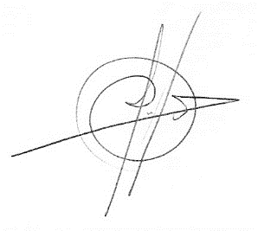

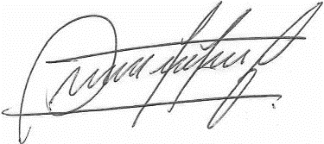

PRESIDENTE |  | SECRETARIO
c.c.: Asociación Chilena de Seguridad Archivo
Dirección de Personal
Dirección Centro EULA-Chile

